第3章 算法与数据结构绪论

一 数据输入
【例1】已知数据总数不超过10000,分N行输入，但N在程序启动后才输入，每行输入数据的个数不一致，数据长短不齐，数据间隔为空格，如何程序实现数据输入？
#include<iostream>
using namespace std;
int data[10000];
int idx=0;
//方法1
void Getdata()
{
int N,i;
printf("数据行数: ");scanf("%d\n",&N);//输入数据行数
char c;
for(i=1;i<=N;i++)//输入1-N行数据
{
while(1)
{
scanf("%d%c",&data[idx++],&c);//输入第i行数据,每个数据用空格隔开
if(c=='\n')//如果输入字符为回车键（即换行符）
break;//退出该行数据输入
}
}
}
//方法2
void getData()
{
int N,i,j;
printf("数据行数: ");scanf("%d\n",&N);//输入数据行数
char c;
for(i=1;i<=N;i++)//输入1-N行数据
{
c='\0';//置c为空字符(即NULL)
for(j=0;c!='\n';j++)//输入第i行数据,每个数据用空格隔开
{
scanf("%d%c",&data[idx++],&c);
}
}
}
//主函数
int main()
{
Getdata();//方法1
getData();//方法2
return 0;
}
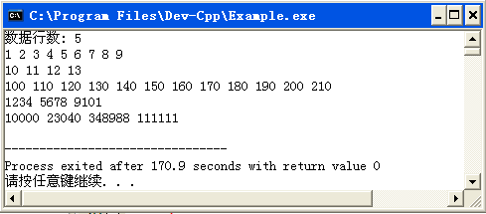

二 程序设计步骤初探
【例2】对于含个元素的集合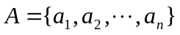，输出它的全体子集。
1 需求分析
（1）需求分析一般从一个特殊情况入手，如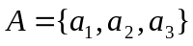，探讨它的解决方案。
不难列出它的全体子集，它是由含0个元素集（即空集）、含1个元素集，含2个元素的集，含3个元素的集所组成，子集个数为
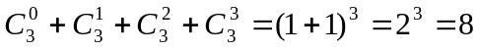
由0至7的全体二进制串为000,100,010,001,110,101,011,111，与全体子集之间可建立起以下一一对应关系。
二进制串 | 000 | 100 | 010 | 001 | 110 | 101 | 011 | 111
子 集 |  | 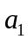 | 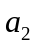 | 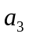 | 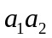 | 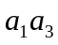 | 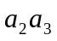 | 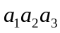
这表明：集{000,100,010,001,110,101,011,111}与集同构，而生成{000,100,010,001,110,101,011,111}，只需将0—7这8个数转化为3位2进制数组即可。
（2）再探对特殊情况的解决方案，可否推广至一般情况。
对于，它的全体子集的个数应为
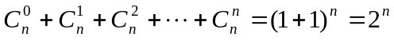
由0至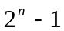这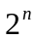个数转化成的全体位二进制数组，与全体子集是同构的，而生成0至的全体二进制数组，已有现成的算法，故一般问题的解决方案也有了。
（3）当较大时，由于每个子集含元素的个数不一致，简单输出会出现长短不齐、冗长松驰的现象。需专门设计一个输出函数，使得输出形式整齐、内容紧凑。
2 设计规划
第1步 给定正整数
第2步 对于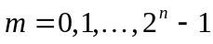，反复做以下操作
（1）转化为维二进制数组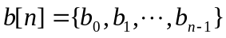，这里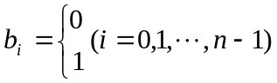。
（2）根据输出对应子集（仅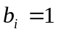时输出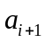）。
3 编写程序代码
#include<iostream>
#include<cmath>
using namespace std;
//初始化
void Init(int *b,int n)
{
for(int i=0;i<n;i++)
b[i]=0;
}
//十进制数m转化为二进制数组
void Dec2Bin(int *b,int n,int m)
{
Init(b,n);//b初始化为0
int idx=0;
while(m)
{
b[idx++]=m%2;
m/=2;
}
}
//输出二进制数组所对应的子集
void Display(int *b,int n)
{
static int col=0;
int space=0;
for(int i=0;i<n;i++)
{
if(b[i]==0)//如果b[i]=0不输出a(i+1)
space++;//空格数增1
else//如果b[i]=1输出a(i+1)
cout<<"a"<<(i+1);
}
for(int j=1;j<=space+1;j++)
cout<<" ";//补齐空格数
col++;
if(col==3)//第行输出3列
{
cout<<endl;
col=0;
}
}
//主函数
int main()
{
int n=4;//集合元素个数
int *b;
b=new int[n];//将b动态定义为n维整型数组
for(int m=0;m<pow(2,n);m++)
{
Dec2Bin(b,n,m);//将m转化为二进制数组b[n]
Display(b,n);//输出b对应子集
}
return 0;
}
4 测试程序并作修改
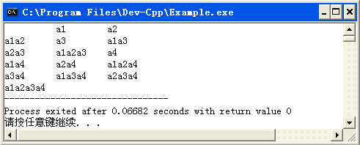
5 分析讨论
主要考虑是否还存在其他数据结构和算法，能更好地解决问题。这里，可以尝试考虑用二进制字符串，替换二进制数组，再解此题的可行性。
#include<iostream>
#include<cmath>
#include<cstring>
using namespace std;

//十进制数m转化为二进制字符串
void Dec2Bin(char *b,int n,int m)
{
memset(b,'0',sizeof(b));//b置字符0
int idx=0;
while(m)
{
b[idx++]=m%2+'0';//数x%2的字符为x%2+'0'
m/=2;
}
b[n]='\0';//添加字符串数组的结束符
}
//输出二进制字符串所对应的子集
void Output(char *b,int n)
{
static int col=0;
int i,space=0;
for(i=0;i<n;i++)
{
if(b[i]=='0') space++;
else cout<<"a"<<(i+1);
}
for(i=1;i<=space+1;i++)
cout<<" ";//后接2*(space+1)个空格
col++;
if(col==3)
{
cout<<endl;
col=0;
}
}
//主函数
int main()
{
int n=4;//集合元素个数
char *b;
b=new char[n+1];//定义n+1维字符数组
for(int m=0;m<pow(2,n);m++)
{
Dec2Bin(b,n,m);//m转二进制串b[n+1]
Output(b,n);//输出b对应子集
}
return 0;
}
【点评】用二进制字符串，增加头文件<cstring>，调用memset(b,’0’,sizeof(b))，可方便地将b初始化为0，少了Init()函数，另外，字符串的输出较数组输出更为方便。因此，用二进制字符串替代二进制数组的解决方案更为可取。
还可以通过四重循环创建二进制数组b[4]，解决此问题。
#include<iostream>
#include<cmath>
using namespace std;
//输出二进制数组所对应的子集
void Display(int *b,int n)
{
static int col=0;
int space=0;
for(int i=0;i<n;i++)
{
if(b[i]==0)//如果b[i]=0不输出a(i+1)
space++;//空格数增1
else//如果b[i]=1输出a(i+1)
cout<<"a"<<(i+1);
}
for(int j=1;j<=space+1;j++)
cout<<" ";//补齐空格数
col++;
if(col==3)//第行输出3列
{
cout<<endl;
col=0;
}
}
//主函数
int main()
{
int n=4;
int *b;
b=new int[6];
for(b[0]=0;b[0]<=1;b[0]++)
for(b[1]=0;b[1]<=1;b[1]++)
for(b[2]=0;b[2]<=1;b[2]++)
for(b[3]=0;b[3]<=1;b[3]++)
{
Display(b,4);
}
return 0;
}
【点评】用四重循环生成二进制数组b[4]，也可以解此问题，方法过于“蛮力”，且不具有一般性，当n=6时，需把程序改为六重循环。

三 关键语句的统计
【例3】设n为已知正整数，试确定以下程序段中，关键语句k+=10*j被执行的次数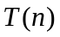，并用程序验证你所给结论的正确性。
j=0;k=0;
while(k<n)
{ j++;
k+=10*j;
}
1. 数学方法
解决这类问题的一般方法是归纳法。通过对程序运行过程中，变量、变化状态的简单陈列，找出它们之间所蕴含的关系，也就是常说的建立数学模型。
变量、的初值为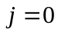，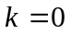。执行第1次循环后，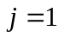，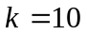；执行第2次循环后，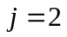，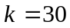；执行第3次循环后，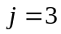，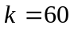；执行第4次循环后，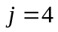，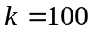。
为了清晰地找出、之间的关系，应适当引入中间变量，若记，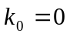，有
，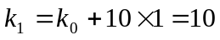，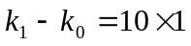
，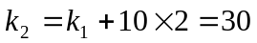，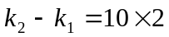
，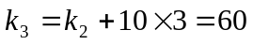，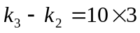
，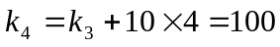，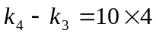
一般地 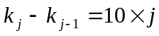，从而
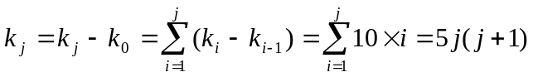。
从上述分析可知，实际上是关键语句k+=10*j被执行次数的统计变量，而它所对应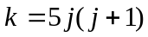。由当型循环的控制条件可知，应满足条件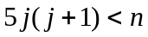。
解此不等式，得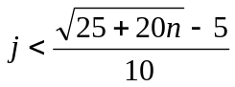，即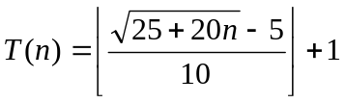。
2. 程序验证
#include<iostream>
#include<cmath>
using namespace std;
void main()
{ int j,k,n;
cout<<"请输入正整数n=";cin>>n;
j=0;k=0;
while(k<n)
{ j++;//j为语句k+=10*j被执行次数的计数变量
k+=10*j;
}
cout<<"实验值j="<<j<<endl;
cout<<"理论值T="<<floor((sqrt(25+20*n)-5)/10)+1<<endl;
}
